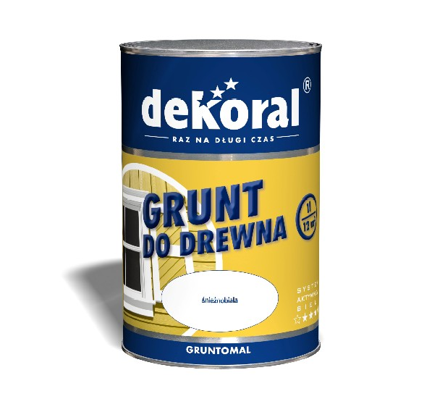
TECHNINIS APRAŠYMAS

GRUNTOMAL – alkidiniai gruntiniai dažai
lauko ir vidaus darbams

Paskirtis: skirti medžio ir medienos gaminių gruntavimui patalpų viduje ir išorėje bei mineraliniu tinku tinkuotų paviršių gruntavimui patalpų viduje. Gali būti naudojamas antikoroziniu gruntu nugruntuotų metalinių paviršių dažymui.

Privalumai:
  - gera išeiga,
  - gerai sukimba su gruntuojamu paviršiumi,
  - gerai dengia,
  - išlygina paviršiaus įgeriamumą,
  - sumažina viršutinių dažų sunaudojimą.

Spalva balta
Plėvelės išvaizda matinė
Klampumas, 20±2°C, [mPas] 820÷1040
Tankis, 20±0,5°C, [g/cm3] ≈ 1,7
Sluoksnių skaičius 1-2
Plėvelės džiūvimo laikas 23±2°C temp. 6 val.
Sekantis sluoksnis po 6 val.
Dažymo būdas teptuku, voleliu, purkštuvu
Išeiga (vienam sluoksniui) iki 12 m²/l
Skiediklis alkidiniams gaminiams

Naudojimas
1. Paviršiaus paruošimas
• Gruntuojamas paviršius turi būti švarus, sausas, nedulkėtas, be įtrūkimų, nuriebalintas.
• Prieš dažymą gruntiniais dažais Gruntomal paviršius, priklausomai rūšies, rekomenduojama:
- metalinius – nugruntuoti antikoroziniu gruntu,
- medinius – impregnuoti Linų pokostu (markė Dekoral) arba bespalviu Drewnochron Impregnat Grunt,
- mineralinio tinko – gruntu Akrogrunt (markė Dekoral).

2. Gruntavimas
• Prieš naudojimą gaminį gerai išmaišyti.
• Esant reikalui gaminį galima skiesti įpilant iki 2% pagal tūrį skiediklio alkidiniams gaminiams.
• Dažyti teptuku, voleliu arba purkštuvu 1-2 sluoksniais.
• Sekantis sluoksnis dažomas po 6 val. (esant 20°C temperatūrai).

3. Papildoma informacija
• Naujai tinkuotus paviršius dažyti galima po 4 savaičių.
• Dažymo ir džiūvimo metu paviršiaus ir aplinkos temperatūra turi būti nuo +5°C iki + 30°C. Žema aplinkos temperatūra, aukštas oro drėgnumas ir dažymas storu sluoksniu prailgina džiūvimo laiką.
• Įrankius plauti skiedikliu iš karto po darbų užbaigimo.
• Dažymo ir džiūvimo metu patalpas vėdinti kol neliks specifinio kvapo.

Galiojimo terminas: 36 mėnesiai nuo pagaminimo dienos.

Sandėliuoti ir transportuoti originalioje sandarioje pakuotėje.

Produkto subkategorija – 1.1.7/TDM (1.1.g pagal 2004/42/EB). Lakiųjų organinių junginių (LOJ) ribinė vertė 350g/l (nuo 2010m). Didžiausias LOJ kiekis paruoštame naudoti produkte – 350 g/l.

Prekybinė pakuotė: 1L, 5L ir 10 L.

